И.М.Смирнова, В.А.Смирнов
ЭКСТРЕМАЛЬНЫЕ ЗАДАЧИ ПО ГЕОМЕТРИИ
Обычно экстремальные задачи, или задачи на нахождение наибольших и наименьших значений, решаются в курсе алгебры и начал анализа старших классов с помощью производной.
Вместе с тем, имеется важный класс геометрических экстремальных задач, которые решаются своими методами без помощи производной.
Эти задачи, с одной стороны, имеют большое значение, как для математики, так и для ее приложений, а с другой стороны, развивают геометрические представления учащихся, формируют необходимые умения и навыки решения экстремальных задач, могут служить пропедевтикой изучения соответствующих разделов курса алгебры и начал анализа.
Особую роль при этом играет методика решения таких задач, при которой задачи разбиваются на подзадачи, посильные для самостоятельного решения учащихся.
Здесь мы рассмотрим экстремальные задачи, которые можно решать на уроках геометрии с учащимися 7-9 и 10-11 классов. Часть из них содержится в учебниках [7], [8].
Обратим внимание на то, что некоторые хорошо известные теоремы и задачи курса геометрии 7-9 классов можно рассматривать как экстремальные задачи.
Например, теорему о том, что перпендикуляр, опущенный из точки на прямую, короче всякой наклонной, проведенной из этой точки к этой прямой, можно переформулировать в виде задачи.
Задача 1. Среди всех точек данной прямой c найти такую точку C, расстояние от которой до данной точки A, не принадлежащей прямой c, наименьшее. Существует ли точка D на прямой c, для которой расстояние AD наибольшее?
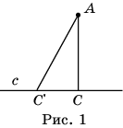
Ответ. Искомой точкой является основание перпендикуляра, опущенного из точки A на прямую c (рис. 1). Точки D, для которой расстояние AD наибольшее, не существует.
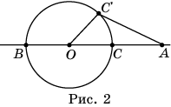

Задача 2. Среди всех точек данной окружности, с центром O, найти такие точки B и C, расстояния от которых до данной точки A, не принадлежащей окружности, наибольшее и наименьшее, соответственно.
Решение. Если A совпадает с O, то все расстояния от точек окружности до точки A равны и, следовательно, для каждой точки C окружности расстояние AC будет одновременно наибольшим и наименьшим. В случае, если A не совпадает с O, проведем прямую AO и обозначим B и C её точки пересечения с окружностью, AC < AB (рис. 2). Докажем, что расстояние от точки C до точки A – наименьшее среди всех расстояний от точек окружности до точки A. Действительно, пусть C’ – какая-нибудь другая точка окружности. Ясно, что если C’ = B, то AC < AC’. В остальных случаях из неравенства треугольника следует выполнимость неравенства AC + CO < AC’ + C’O. Учитывая, что CO = C’O, получаем неравенство AC < AC’.
Аналогичным образом доказывается, что расстояние от точки B до точки A является наибольшим среди всех расстояний от точек окружности до точки A.
Наименьшее расстояние от данной точки до точек данной окружности называется расстоянием от точки до окружности.
Задача 3. Среди всех точек данной окружности найти такие, расстояние от которых до данной прямой наибольшее и наименьшее, соответственно.
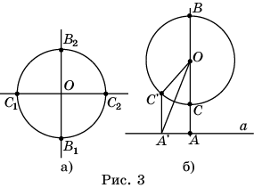
Решение. Если данная прямая a проходит через центр O данной окружности (рис. 3, а), то наибольшее значение расстояния, равное радиусу окружности, достигается в точках B₁, B₂, а наименьшее, равное нулю, – в точках C₁, C₂. В противном случае, через центр окружности, проведем прямую перпендикулярную данной прямой a и обозначим A, B и C ее точки пересечения с этими прямой и окружностью (рис. 3, б).

Докажем, что расстояние от точки C до точки A – наименьшее среди всех расстояний от точек окружности до прямой a. Действительно, пусть C’ – какая-нибудь другая точка окружности. Ясно, что если C’ = B, то AC < AC’. В противном случае опустим из точки C’ перпендикуляр C’A’ на прямую a. Тогда AO < A’O < A’C’ + C’O. Учитывая, что AO = AC + CO и CO = C’O, получаем искомое неравенство AC < A’C’.
Аналогичным образом доказывается, что расстояние от точки B до точки A является наибольшим среди всех расстояний от точек окружности до точки до прямой a.
В качестве самостоятельной работы предлагаем следующую задачу.
Задача 4. Среди всех пар точек A, B, расположенных на двух данных окружностях, найдите такие, расстояние между которыми наибольшее и наименьшее, соответственно. Исследуйте различные случаи расположения окружностей.
Приведем несколько примеров экстремальных задач комбинаторного характера.
Задача 5. Какое наибольшее число точек попарных пересечений могут иметь n прямых?
Решение. Заметим, что наибольшее число точек попарных пересечений получается, если каждая прямая пересекается с каждой, и при этом никакие три прямые не пересекаются в одной точке. В этом случае каждая из n прямых имеет n – 1 точку пересечения с остальными прямыми. При этом, поскольку каждая точка пересечения принадлежит двум прямым, то общее число точек пересечения будет равно .
Задача 6. На какое наибольшее число частей могут разбивать плоскость n прямых?
Решение. Выясним, на сколько увеличивается число частей плоскости при добавлении новой прямой к данным. Это увеличение происходит за счет того, что какие-то части плоскости разбиваются новой прямой на меньшие части. Так, если имелось две пересекающиеся прямые, то при добавлении третьей прямой три из имеющихся четырех частей плоскости разбиваются на две части и общее число образованных частей равно 7 = 4 + 3. Заметим, что количество частей плоскости, которые разбиваются на две части новой прямой, равно количеству частей новой прямой, на которые она разбивается точками пересечения с имеющимися прямыми. Наибольшее число частей получается в случае, если новая n-я прямая пересекается со всеми имеющимися n – 1 прямыми. При этом она разбивается на n частей и поэтому число частей плоскости увеличивается на n. Таким образом, общее число частей, на которые n прямых разбивают плоскость, равно 2 + 2 + 3 + … + n.
Ответ. частей.
Задача 7. Какое наибольшее число точек самопересечения может иметь замкнутая ломаная с пятью сторонами?
Решение. Каждая сторона ломаной может пересекаться только с не соседними сторонами. Таких сторон у пятисторонней ломаной две. Значит, число точек самопересечения не превосходит Пример замкнутой пятисторонней ломаной с пятью точками самопересечения дает пентаграмма (рис. 4).
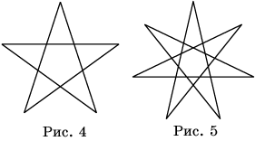
В качестве самостоятельной работы предлагаем следующие задачи
Задача 8. Какое наибольшее число точек попарных пересечений могут иметь n окружностей?
Ответ. n(n – 1).
Задача 9. На какое наибольшее число частей могут разбивать плоскость n окружностей?
Ответ. n(n – 1) + 2.
Задача 10. Какое наибольшее число точек самопересечения может иметь замкнутая ломаная с (2n + 1)-ой стороной? Приведите пример для n = 3.
Ответ. (2n + 1)(n – 1). Пример ломаной приведены на рисунке 5.
Задача 11. Докажите, что в круге радиуса 1 нельзя выбрать более пяти точек, все попарные расстояния между которыми больше 1.
Решение. Допустим, что существует шесть точек внутри круга радиуса 1, попарные расстояния между которыми больше 1. Проведем из центра круга радиусы через каждую из этих точек. Ясно, что никакие две точки не могут лежать на одном радиусе. Тогда по крайней мере два из шести радиусов образуют угол, не превосходящий 60. Расстояния между любыми двумя точками на этих радиусах не может превосходить 1. Противоречие.
Задача 12. На шахматной доске с обычной раскраской нарисуйте окружность наибольшего возможного радиуса так, чтобы она не пересекала ни одного белого поля.
Решение. Искомая окружность не может пересекать границы клеток в точках между вершинами, иначе она проходила бы по белой клетке.
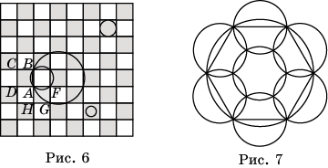
Предположим, что окружность проходит по черной клетке ABCD и пересекает ее границу в точках A и B (рис. 6). Границу черной клетки AFGH эта окружность может пересечь либо в точке F, либо в точке G. Ясно, что во втором случае окружность будет больше, чем в первом. Пусть теперь окружность проходит по черной клетке ABCD и пересекает ее границу в точках A и C. Тогда она может пересечь границу клетки AFGH либо в точке F, либо в точке H. Полученные при этом окружности будут равны окружности, проходящей через точки A, B и G. Таким образом, искомой наибольшей окружностью будет окружность, изображенная на рисунке 6.

Задача 13. Каково наименьшее число кругов, которыми можно покрыть круг вдвое большего радиуса?
Решение. 7 кругов. Каждый маленький круг может покрыть дугу окружности большого круга, не большую чем 60. Поэтому для того, чтобы покрыть всю окружность большого круга потребуется не менее шести маленьких кругов. Для покрытия всего большого круга потребуется не менее семи кругов вдвое меньшего радиуса. На рисунке 7 приведен пример покрытия, состоящего ровно из семи кругов.
Задача 14. На данной прямой c найти точку C, из которой данный отрезок AB виден под наибольшим углом. Точки A и B лежат по одну сторону от прямой c.
Решение. Рассмотрим окружность, проходящую через точки A, B и касающуюся прямой c в точке C. Эта точка C и будет искомой. Действительно, для любой другой точки C’ прямой c угол AC’B измеряется полуразностью дуг AB и A’B’ окружности (рис. 8) и, следовательно, меньше угла ACB.
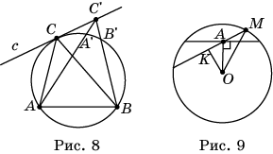
Задача 15. Внутри окружности с центром O дана точка A, отличная от O. Найдите на окружности точку M, для которой угол AMO наибольший.
Решение. Пусть M – произвольная точка окружности, OK – перпендикуляр, опущенный из точки O на прямую MA (рис. 9). В прямоугольном треугольнике KMO гипотенуза OM постоянна (равна радиусу), следовательно, угол AMO тем больше, чем больше катет OK. Поэтому угол OMA будет наибольшим, когда угол OAM – прямой.
В качестве самостоятельной работы предлагаем следующие задачи.
Задача 16. На данной прямой найдите точку, из которой данная окружность видна под наибольшим углом.
Задача 17. На данной окружности найдите точку, из которой данный отрезок виден под наибольшим углом.
Рассмотрим теперь одну из классических экстремальных задач – задачу Герона, имеющую многочисленные приложения
Задача 18. Дана прямая с и две точки А и В, не лежащие на этой прямой. Требуется найти такую точку С на прямой c, чтобы сумма расстояний АС + СВ была наименьшей.
Решение. Рассмотрим сначала случай, когда точки A и B лежат по разные стороны от прямой c (рис. 10,а). Легко видеть, что в этом случае искомой точкой C является точка пересечения отрезка AB и прямой c. Для любой другой точки C’ прямой c будет выполняться неравенство AC + CB < AC’ + C’B и, следовательно, сумма AC + CB будет наименьшей. Доказательство непосредственно следует из неравенства треугольника.
Пусть теперь точки A и B лежат по одну сторону от прямой c (рис. 10,б). Идея нахождения искомой точки C состоит в замене точки B на точку B’, лежащую по другую сторону от прямой c, и сведению этого случая к предыдущему.

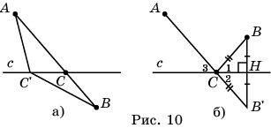
Учащимся можно предложить вопрос о том, какая точка B’, лежащая по другую сторону от прямой c по отношению к точке B, обладает тем свойством, что расстояние от любой точки C прямой c до точек B и B’ равны?
Ответ опирается на то, что прямая c является серединным перпендикуляром к отрезку BB’ и, следовательно, искомая точка B’ симметрична B относительно прямой c.
Из точки В опустим на прямую с перпендикуляр ВН и отложим отрезок НВ', равный ВН (рис. 10,б). Прямая c будет серединным перпендикуляром к отрезку BB’ и, следовательно, для произвольной точки С’ на прямой с будет выполняться равенство С’В = С’В'. Поэтому сумма АС’ + С’В будет наименьшей тогда и только тогда, когда наименьшей будет равная ей сумма АС’ + С’В'. Ясно, что последняя сумма является наименьшей в случае, если точки А, В', С’ лежат на одной прямой, т.е. искомая точка С является точкой пересечения отрезка АВ' с прямой с.
Полученная точка С обладает тем свойством, что углы, образованные прямыми АС и СВ и прямой с, равны. Действительно, 1 = 2, как соответствующие углы в равных треугольниках BHC и B’HC, 2 = 3, как вертикальные углы. Следовательно, 1 = 3.
Из этого равенства можно вывести закон отражения света. А именно, известно, что луч света распространяется по кратчайшему пути. Поэтому, если луч света исходит из точки A, отражается от прямой c и приходит в точку B, то точка C будет точкой отражения и, таким образом, имеет место закон отражения света: угол падения светового луча равен углу отражения.
Задача 19. Дана прямая с и две точки А и В, лежащие по разные стороны от этой прямой. Требуется найти такую точку С на прямой c, чтобы модуль разности |АC – CВ| был наибольшим.
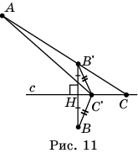
Решение. Идея решения этой задачи такая же, как и в задаче Герона. А именно, из точки В опустим на прямую с перпендикуляр ВН и отложим отрезок НВ', равный ВН (рис. 11). Прямая c будет серединным перпендикуляром к отрезку BB’ и, следовательно, для произвольной точки С’ на прямой с будет выполняться равенство С’В = С’В'. Поэтому разность АС’ – С’В будет наибольшей тогда и только тогда, когда наибольшей будет равная ей разность АС’ – С’В'. Последняя разность всегда меньше или равна AB’ и, следовательно, она принимает наибольшее значение в случае, если имеет место равенство АС’ – С’В' = AB’. Это происходит, если точки А, В', С’ лежат на одной прямой, т.е. искомая точка С является точкой пересечения отрезка АВ' с прямой с.

В качестве самостоятельной работы учащимся можно предложить следующие задачи.
Задача 20. Постройте треугольник наименьшего периметра, если заданы две вершины и прямая, которой принадлежит третья вершина.
Задача 21. На данной прямой c найдите такую точку C, сумма расстояний от которой до двух данных окружностей наименьшая.
Задача 22. На данной прямой c найдите такую точку C, модуль разности расстояний от которой до двух данных окружностей наибольший.
Метод, использованный при решении задачи Герона, может быть применен и для решения других задач. Рассмотрим некоторые из них.
Задача 23. Внутри угла со сторонами a и b даны точки C₁ и C₂. Требуется найти такие точки A и B на сторонах этого угла, чтобы длина ломаной C₁ABC₂ была наименьшей.
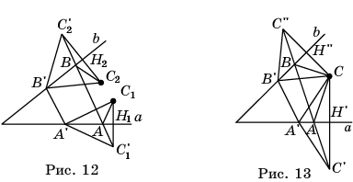
Решение. Обозначим через C₁’, C₂’ точки симметричные точкам C₁, C₂ соответственно, относительно прямых a, b (рис. 12). Пусть A и B – точки пересечения прямой C₁’C₂’ со сторонами угла. Тогда C₁A + AB + BC₂ = C₁’A + AB + BC₂’ = C₁’C₂’. Для любых других точек A’, B’ на сторонах угла имеем: C₁A’ + A’B’ + B’C₂ = C₁’A’ + A’B’ + B’C₂’ > C₁’C₂’. Последнее неравенство выполняется, так как длина ломаной больше длины отрезка, соединяющего ее концы. Следовательно, точки A и B являются искомыми точками, для которых длина соответствующей ломаной наименьшая.

Задача 24. Внутри угла со сторонами a и b дана точка C. Требуется найти такие точки A и B на сторонах этого угла, чтобы периметр треугольника ABC был наименьшим.
Ясно, что эта задача получается из предыдущей, если положить C₁ = C₂ = C. Построение соответствующих точек A и B можно предложить учащимся в качестве самостоятельной работы. Решение показано на рисунке 13, в котором точки C’, C” симметричны точке C относительно прямых a, b соответственно.
Рассмотрим вопрос о том, в каком случае существует решение этой и предыдущей задач.
Дело в том, что прямая C’C” может не пересекать стороны угла. Выясним, в каких случаях это может происходить.
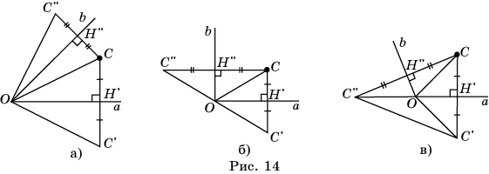
Обозначим через O вершину угла и соединим ее отрезками с точками C’, C” и C (рис. 14, а). Тогда C’OH’ = COH’, C”OH” = COH” и, следовательно, C’OC” = 2H’OH”.

Если данный угол острый, то угол C’OC” меньше развернутого и, следовательно, прямая C’C” пересекает стороны угла и, значит, задача имеет решение.
Если данный угол прямой (рис. 14, б), то угол C’OC” – развернутый и, следовательно, прямая C’C” проходит через вершину O угла. В этом случае задача не имеет решения. Какие бы точки A и B на сторонах угла мы не взяли, существуют точки A’, B’, для которых периметр соответствующего треугольника меньше.
Если данный угол тупой (рис. 14, в), то угол C’OC” – больше развернутого и, следовательно, прямая C’C” не имеет общих точек со сторонами угла. В этом случае задача также не имеет решения. Какие бы точки A и B на сторонах угла мы не взяли, существуют точки A’, B’, для которых периметр соответствующего треугольника меньше.
В качестве самостоятельной работы предлагаем провести аналогичное исследование задачи 23.
Задача 25. В данный треугольник вписать треугольник наименьшего периметра.
Решение. Пусть ABC – данный треугольник. На его сторонах требуется найти такие точки D, E, F, для которых периметр треугольника DEF был бы наименьшим.
Зафиксируем сначала точку D и будем искать точки E и F, для которых периметр треугольника DEF наименьший (при данном положении точки D).
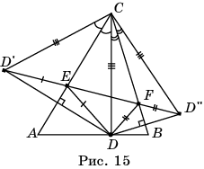
Эта задача аналогична задаче 3. Поэтому для нахождения точек E и F нужно рассмотреть точки D’ и D” симметричные точке D относительно прямых AC и BC, провести прямую D’D” (рис. 15). Искомыми точками E и F будут точки пересечения этой прямой со сторонами AC и BC треугольника ABC.

Будем предполагать, что треугольник ABC остроугольный. Тогда такие точки будут существовать.
Будем теперь менять положение точки D, и искать такое положение, при котором периметр соответствующего треугольника DEF наименьший. Для этого рассмотрим треугольник D’D”C. Учащимся можно предложить самим указать свойства этого треугольника.
Так как D’C симметрична DC относительно AC, то D’E = DE, D’C = DC и D’CA =DCA. Аналогично, D”F = DF, D”C = DC и D”CB = DCB. Следовательно, треугольник D’D”C равнобедренный. Его боковая сторона равна CD. Основание D’D” равно периметру p треугольника DEF. Угол D’CD” равен удвоенному углу ACB треугольника ABC и, значит, не зависит от положения точки D.
В равнобедренном треугольнике с данным углом при вершине основание тем меньше, чем меньше боковая сторона. Поэтому наименьшее значение периметра p достигается в случае наименьшего значения CD. Это значение принимается в случае, если CD является высотой треугольника ABC. Таким образом, искомой точкой D на стороне AB является основание высоты, проведенной из вершины C.
Заметим, что мы могли бы фиксировать сначала не точку D, а точку E или точку F и получили бы, что E и F являются основаниями соответствующих высот треугольника ABC.
Из этого следует, что искомым треугольником DEF, наименьшего периметра, вписанным в данный треугольник ABC является треугольник, вершинами которого служат основания высот треугольника ABC.
Эта задача может быть рассмотрена в восьмом классе при изучении темы «Замечательные точки в треугольнике». В качестве самостоятельной работы учащимся можно предложить доказать, что в случае прямоугольного или тупоугольного треугольника задача не имеет решения.
Задача 26. Какая наибольшая сторона может быть у правильного треугольника, помещающегося в единичном квадрате?
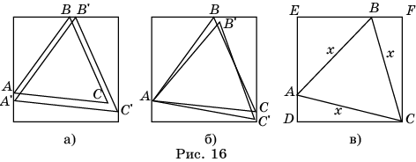
Решение. Будем называть правильный треугольник с наибольшей стороной, помещающийся в единичном квадрате, максимальным. Ясно, что вершины максимального треугольника ABC должны лежать на сторонах квадрата. Если хотя бы одна вершина, например C, лежит внутри квадрата, то треугольник ABC можно немного подвинуть в направлении, перпендикулярном противоположной стороне, а затем увеличить его стороны гомотетией с центром в этой вершине. Получим треугольник A’B’C’ (рис. 16, а), с большей стороной, помещающийся в квадрате. Покажем, что одна из вершин максимального треугольника должна совпадать с вершиной квадрата. Если это не так, то на одной из сторон квадрата нет вершин треугольника (рис. 16, б). Тогда треугольник ABC можно немного повернуть вокруг вершины A, а затем увеличить его стороны гомотетией с центром в A. В результате получим треугольник, помещающийся в квадрате и имеющий большую сторону. Пусть теперь вершина C треугольника ABC совпадает с вершиной единичного квадрата (рис. 16, в), а сторона треугольника равна x. Тогда AD =, AE = 1- , AB = . Следовательно, x должно удовлетворять уравнению x =, решая которое, находим x =.

В качестве самостоятельной работы предлагаем следующие задачи.
Задача 27. В единичный квадрат впишите четырехугольник наименьшего периметра. Сколько решений имеет задача?
Ответ. Прямоугольники, стороны которых параллельны диагоналям квадрата. Бесконечно много.
Задача 28. Какая наибольшая сторона может быть у правильного шестиугольника, помещающегося в квадрате со стороной 1?
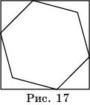
Ответ. (рис. 17).

Рассмотрим еще одну классическую задачу – задачу Штейнера, имеющую большое прикладное значение, связанное с прокладкой дорог, трубопроводов и т.д., соединяющих заданные пункты и имеющих наименьшую протяженность.
Задача 29. Для данного треугольника найдите точку, сумма расстояний от которой до вершин треугольника принимает наименьшее значение.
Эту задачу можно интерпретировать следующим образом: три соседа решили вырыть общий колодец и проложить к нему дорожки от своих домиков. Требуется указать расположение колодца, при котором суммарная длина дорожек наименьшая.
Заметим, что аналогичная задача для четырехугольника ABCD решается довольно просто (рис. 18). Искомой точкой O, для которой сумма расстояний наименьшая, является точка пересечения диагоналей этого четырехугольника. Действительно, OA + OB + OC + OD = OA + OC + OB + OD. Сумма первых двух слагаемых принимает наименьшее значение, в случае, если точки A, O, B лежат на одной прямой. Аналогично, точки B, O, D также должны лежать на одной прямой и, значит, O – точка пересечения диагоналей.
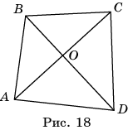
Конечно, на практике приходится иметь дело с большим количеством точек, и решение таких задач использует компьютеры. В случае трех точек имеется элементарное решение, которое можно разобрать с учащимися 8-го класса.
Прежде чем непосредственно перейти к решению задачи Штейнера рассмотрим одну из замечательных точек треугольника, связанную с задачей Штейнера – точку Торричелли.
Точкой Торричелли треугольника ABC называется такая точка O, из которой стороны данного треугольника видны под углом 120 (рис. 19, а), т.е. углы AOB, AOC и BOC равны 120.
Докажем, что в случае, если все углы треугольника меньше 120, то точка Торричелли существует.
Выясним, что является геометрическим местом точек, из которых данный отрезок виден под углом 120. К этому времени учащиеся должны знать, что геометрическим местом точек, из которых данный отрезок виден под данным углом, является дуга окружности.
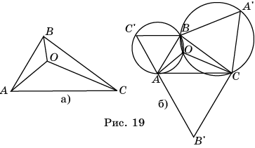
Для построения соответствующей дуги окружности на стороне AB треугольника ABC построим равносторонний треугольник ABC’ (рис. 19, б), и опишем около него окружность. Отрезок AB стягивает дугу этой окружности величиной 120. Следовательно, точки этой дуги, отличные от A и B, обладают тем свойством, что отрезок AB виден из них под углом 120.
Аналогичным образом, на стороне BC треугольника ABC построим равносторонний треугольник BCA’ (рис. 19, б), и опишем около него окружность. Точки соответствующей дуги, отличные B и C, обладают тем свойством, что отрезок AC виден из них под углом 120.
В случае, если углы треугольника меньше 120, то эти дуги пересекаются в некоторой внутренней точке O. В этом случае AOB = 120, BOC = 120. Следовательно, AOC = 120. Поэтому точка O является искомой.
Учащимся можно задать вопрос о том, что будет, если угол B будет больше или равен 120.
В случае, если угол B равен 120, то точкой пересечения дуг окружностей будет точка B (рис. 20, а). В этом случае точки Торричелли не существует, так как нельзя говорить об углах, под которыми видны из этой точки стороны AB и BC.
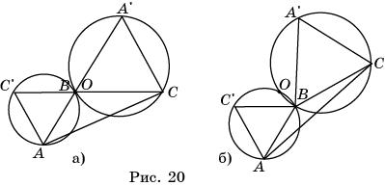
В случае, если угол B больше 120 (рис. 20, б), то соответствующие дуги окружностей не пересекаются. Сами окружности пересекаются в некоторой точке O, из которой стороны AB и BC видны под углом 60. В этом случае точки Торричелли также не существует.

Таким образом, во всех трех случаях окружности, описанные около равносторонних треугольников, построенных на сторонах данного треугольника, пересекаются в одной точке. Если углы треугольника меньше 120, то эта точка лежит внутри треугольника и является точкой Торричелли.
Решение задачи Штейнера. Докажем, что в случае, если углы треугольника меньше 120, то искомой точкой в задаче Штейнера является точка Торричелли.
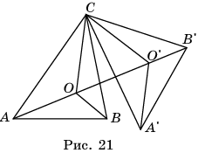
Повернем треугольник ABC вокруг вершины C на угол 60 (рис. 21). Получим треугольник A’B’C. Возьмем произвольную точку O в треугольнике ABC . При повороте она перейдет в какую-то точку O’. Учащимся можно предложить вопрос о том, какими свойствами обладает треугольник OO’C? Он равносторонний, так как CO = CO’ и OCO’ = 60, следовательно, OC = OO’. Поэтому сумма длин OA + OB + OC будет равна длине ломаной AO + OO’ + O’B’. Ясно, что наименьшее значение длина этой ломаной принимает в случае, если точки A, O, O’, B’ лежат на одной прямой.

Учащимся можно предложить самостоятельно доказать, что, если O – точка Торричелли, то это так. Действительно, AOC = 120, COO' = 60. Следовательно, точки A, O, O’ лежат на одной прямой. Аналогично, CO’O = 60, CO'B' = 120. Следовательно, точки O, O’, B’ лежат на одной прямой. Значит, все точки A, O, O’, B’ лежат на одной прямой.
В качестве самостоятельной исследовательской работы учащимся можно предложить доказать, что в случае, если один из углов треугольника больше или равен 120, то решением задачи Штейнера является вершина этого угла.
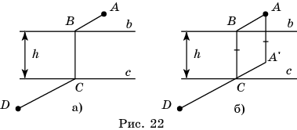
Задача 30. Населенные пункты A и D расположены на противоположных берегах реки ширины h (рис. 22, а). В каком месте реки следует построить мост BC, чтобы путь AB + BC + CD имел наименьшую длину? (Берега b, с реки предполагаются параллельными, а мост строится перпендикулярно этим берегам).

Решение. Построим отрезок AA’, перпендикулярный b и равный h (рис. 22, б). Если BC – искомый мост, то четырехугольник AA’CB – параллелограмм и, следовательно, AB + BC + CD = AA’ + A’C + CD. Путь AA’ + A’C + CD имеет наименьшую длину, если A’C + CD имеет наименьшую длину. Это произойдет в случае, если A’, C и D лежат на одной прямой. Таким образом, для нахождения моста BC нужно: построить отрезок AA’, перпендикулярный b и равный h; провести прямую A’D и найти ее точку пересечения C с прямой с; провести BC, перпендикулярно с.
Приведем несколько примеров экстремальных задач, связанных с площадью.
Задача 31. Найдите треугольник наименьшего периметра с заданной стороной AB = a и площадью S.
Решение. Вершина C треугольника ABC с данной площадью S лежит на прямой c удаленной от AB на расстояние h = 2S/a (рис. 23). Из всех таких треугольников наименьший периметр имеет равнобедренный треугольник с основанием AB = a и высотой h = 2S/a.
Задача 32. Докажите, что из всех треугольников данной площади, наименьший периметр может иметь только равносторонний треугольник.
Решение. Действительно, если в треугольнике ABC’ стороны AC’ и BC’ не равны, то существует треугольник ABC той же площади и меньшего периметра (рис. 23).
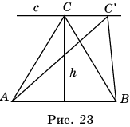
Задача 34. Докажите, что из всех прямоугольников данного периметра наибольшую площадь имеет квадрат.
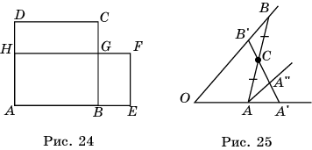
Решение. Пусть ABCD – квадрат, AEFH – прямоугольник того же периметра (рис. 24). Докажем, что S_{AEFH} < S_{ABCD}. По условию задачи AB+AD=AE+AH, откуда AD-AH=AE-AB, т.е. HD=BE, значит, S_{BEFG}<S_{HGCD}, поскольку EF<DC; таким образом, S_{AEFH}<S_{ABCD}.

Задача 35. Через точку C внутри угла проведите прямую, отсекающую от этого угла треугольник наибольшей площади.
Решение. Докажем, что отрезок AB искомой прямой, заключенный внутри угла, делится данной точкой C пополам (рис. 25). Пусть A’B’ – какая-нибудь другая прямая. Проведем через точку A прямую параллельную стороне угла, пересекающую A’B’ в точке A”. Тогда треугольник BB’C равен треугольнику AA”C и, следовательно, площадь треугольника BB’C меньше площади треугольника AA’C. Значит, площадь треугольника OAB меньше площади треугольника OA’B’.
В качестве самостоятельной работы предлагаем следующие задачи.
Задача 36. Докажите, что из всех треугольников данного периметра p наибольшую площадь может иметь только равносторонний треугольник.
Задача 37. Докажите, что из всех прямоугольников, вписанных в данную окружность, наибольшую площадь имеет квадрат.
Рассмотрим еще одну важную задачу, называемую изопериметрической задачей, или задачей Дидоны.
Задача 38. Среди всех простых замкнутых кривых, данной длины найти кривую, ограничивающую фигуру наибольшей площади.
Изопериметрической эта задача называется в связи с постоянством длины кривой, или, что то же самое, периметра искомой фигуры. С именем Дидоны она связывается по легенде, согласно которой финикийская царевна Дидона в IX веке до н. э., спасаясь от преследователей, заключила договор на покупку земли на побережье нынешнего Тунисского залива Средиземного моря с местным предводителем Ярбом. Она попросила совсем немного земли – столько, сколько можно «окружить бычьей шкурой». Сделка состоялась, и тогда Дидона разрезала шкуру быка на тонкие тесемки, связала из них веревку, окружила ей довольно большую территорию и основала на ней крепость, в которой и спасалась от преследователей.
Вопрос состоял в том, какую форму должна иметь территория, ограниченная веревкой, чтобы ее площадь была наибольшей?
Заметим, что это не совсем тот вопрос, который мы сформулировали в задаче 38. Действительно, в задаче Дидоны веревка не замкнута, ее концы выходят на берег моря. Мы же рассматриваем замкнутые кривые.
Хотя решение задачи о нахождении замкнутой кривой, охватывающей наибольшую площадь было известно еще до н.э., строгое его доказательство было дано лишь в конце XIX века. До этого в 30-х годах XIX века Якоб Штейнер дал пять доказательств, но в каждом из них подразумевалось существование такой кривой. Мы рассмотрим первое из доказательств Штейнера. Доказательство существования выходит за рамки школьного курса математики.
Докажем, что среди простых замкнутых кривых заданной длины наибольшую площадь охватывает окружность.
Доказательство разобьем на несколько этапов. Для краткости фигуру, ограниченную кривой, данной длины, имеющую наибольшую площадь, будем называть максимальной.
Теорема 1. Максимальная фигура является выпуклой.
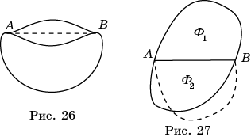
Доказательство будем вести от противного. Предположим, что фигура Ф невыпукла. Тогда существует хорда АВ, концы которой лежат на кривой, а внутренние ее точки - вне кривой (рис. 26). Вопрос состоит в том, чтобы найти фигуру Ф’ с тем же периметром, но большей площади. Тем самым будет показано, что фигура Ф не является максимальной.

Заменим дугу исходной кривой, соединяющую точки А, В, на симметричную ей дугу относительно прямой АВ. Соответствующая ей фигура Ф’ будет ограничена кривой той же длины, но будет иметь большую площадь по сравнению с исходной. Следовательно, исходная фигура не максимальная.
Теорема 2. Если хорда делит кривую, ограничивающую максимальную фигуру на две части равной длины, то она и фигуру делит на две равновеликие части.
Доказательство. Пусть хорда АВ делит кривую на две части равной длины (рис. 27). Предположим, что площади образовавшихся частей Ф₁, Ф₂ фигуры Ф не равны, например, S(Ф₁) > S(Ф₂). Построим фигуру Ф’ того же самого периметра, но большей площади. Для этого в фигуре Ф заменим фигуру Ф₂ на фигуру, симметричную Ф₁ относительно прямой АВ. Полученная фигура Ф’ будет ограничена кривой той же длины, но будет иметь большую площадь по сравнению с исходной. Следовательно, исходная фигура не максимальная.
Теорема 3. Максимальная фигура ограничена окружностью.
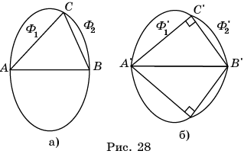
Доказательство. Пусть хорда АВ делит кривую, ограничивающую максимальную фигуру Ф на две части равной длины (рис. 28, а). Тогда она делит фигуру Ф на две части равной площади. Если кривая не окружность, то на ней найдется точка С, для которой $∠$АСВ 90^{о}. Предположим, например, что точка C принадлежит верхней части фигуры Ф. Построим новую фигуру Ф’. Для этого рассмотрим прямоугольный треугольник А’В’С’ с прямым углом С’, у которого А’C’ = АC, В’С’ = ВС. Площадь треугольника А’В’С’ больше площади треугольника ABC. Действительно, площадь треугольника равна половине произведения двух его сторон на синус угла между ними, а синус принимает наибольшее значение, равное единице, если угол равен 90. Для остальных углов больших 0 и меньших 180 синус меньше единицы.

Присоединим к катетам треугольника А’В’С’ соответствующие части Ф₁’ и Ф₂’, равные соответственно частям Ф₁ и Ф₂ исходной фигуры (рис. 28, б). Полученную фигуру отразим симметрично относительно А’В’. Фигура Ф’, состоящая из обеих этих частей будет искомой. Ясно, что она ограничена кривой той же длины. Однако, т.к. площадь треугольника А’В’С’ больше площади треугольника АВС, то площадь верхней части фигуры Ф’ будет больше площади верхней части фигуры Ф. Аналогично, площадь нижней части фигуры Ф’ будет больше площади нижней части фигуры Ф. Таким образом, площадь всей фигуры Ф’ будет больше площади исходной фигуры Ф. Следовательно, исходная фигура не максимальна.
Что и завершает решение задачи Дидоны.
Рассмотрим теперь некоторые экстремальные задачи геометрии пространства. Первые из них аналогичны соответствующим задачам планиметрии.
Задача 39. Среди всех точек данной плоскости найти такую точку C, расстояние от которой до данной точки A, не принадлежащей плоскости , наименьшее.
Решение аналогично решению задачи 1.
Ответ. Искомой точкой является основание перпендикуляра, опущенного из точки A на плоскость .
Задача 40. Среди всех точек данной сферы, с центром O, найти такие точки B и C, расстояния от которых до данной точки A, не принадлежащей сфере, наибольшее и наименьшее, соответственно.
Решение аналогично решению задачи 2.
Задача 41. Среди всех точек данной сферы найти такие, расстояние от которых до данной плоскости наибольшее и наименьшее, соответственно.
Решение аналогично решению задачи 3.
Задача 42. Среди всех пар точек A, B, расположенных на двух данных сферах, найдите такие, расстояние между которыми наибольшее и наименьшее, соответственно. Исследуйте различные случаи расположения сфер.
Решение аналогично решению задачи 4.
Задача 43. Какое наибольшее число линий попарных пересечений могут иметь n плоскостей?
Ответ. .
Задача 44. Дана плоскость и две точки А и В, не принадлежащие на этой плоскости. Требуется найти такую точку С на плоскости , чтобы сумма расстояний АС + СВ была наименьшей.
Решение аналогично решению задачи 18.
Задача 45. Дана плоскость и две точки А и В, лежащие по разные стороны от этой плоскости. Требуется найти такую точку С на плоскости , чтобы модуль разности расстояний от которой до точек А и В был наибольшим.
Решение аналогично решению задачи 19.
Задача 46. На данной плоскости найдите такую точку C, сумма расстояний от которой до двух данных сфер наименьшая.
Решение аналогично решению задачи 21.
Задача 47. На данной плоскости найдите такую точку C, модуль разности расстояний от которой до двух данных сфер наибольший.
Решение аналогично решению задачи 22.
Задача 48. Внутри двугранного угла даны точки C₁ и C₂. Требуется найти такие точки A и B на гранях этого угла, чтобы длина ломаной C₁ABC₂ была наименьшей.
Решение аналогично решению задачи 23.
Задача 49. Внутри двугранного угла дана точка C. Требуется найти такие точки A и B на гранях этого угла, чтобы периметр треугольника ABC был наименьшим.
Решение аналогично решению задачи 24.
Задача 50. Найдите наименьшее расстояние между точками ребра AB и точками ребра CD единичного правильного тетраэдра.
Решение. Наименьшим расстоянием будет длина общего перпендикуляра к AB и CD. Этим перпендикуляром является отрезок, соединяющий середины ребер AB и CD. Его длина равна .
Задача 51. Найдите наименьшее расстояние между точками диагонали AB₁ и точками диагонали BC₁ граней единичного куба.
Ответ. .
Задача 52. Найдите точки правильного тетраэдра ABCD, из которых ребро AB видно под наименьшим углом. Чему равен этот угол?
Ответ. Вершины C и D. Угол 60.
Задача 53. Найдите точки куба ABCDA₁B₁C₁D₁, из которых: а) ребро AB видно под наименьшим углом; б) отрезок AС виден под наименьшим углом; в) диагональ AС₁ видна под наименьшим углом. Чему равен этот угол?
Ответ. а) Вершины D₁ и C₁, угол , tg = ; б) вершины A₁ и C₁, угол , tg = ; в) вершины куба, не принадлежащие этой диагонали, угол 90.
Задача 54. На сфере даны две точки A и B. Найдите на этой сфере точки C и D, из которых отрезок AB виден под наибольшим и наименьшим углом, соответственно.
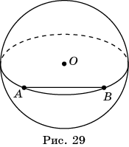
Решение. В случае, если A и B – диаметрально противоположные точки, то из любой другой точки сферы отрезок AB виден под прямым углом. В противном случае, через точки A, B проведем большую окружность (рис. 29). Точки этой окружности, отличные от A и B дадут искомые точки.

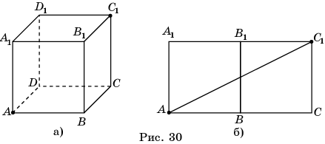
Задача 55. Найдите путь по поверхности единичного куба ABCDA₁B₁C₁D₁ из вершины A в вершину C₁ наименьшей длины (рис. 30, а).

Решение. Рассмотрим развертку двух граней куба (рис. 30, б). Путь по поверхности куба перейдет в путь по развертке. Ясно, что наименьшая длина достигается в случае, если путь представляет собой отрезок, соединяющий точки A и C₁. Этот путь проходит через середину ребра A₁B₁. Если ребро куба равно 1, то длина кратчайшего пути равна . Заметим, что найденный кратчайший путь не единственен. Такую же длину имеют пути, проходящие через середины ребер BB₁, BC, CD, DD₁ и A₁D₁.
Задача 56. На ребре куба сидит муха. Она хочет проползти по каждой его грани и вернуться в исходную точку. Укажите кратчайший путь мухи и найдите его длину, если ребро куба равно 1.
Решение. Воспользуемся разверткой куба (рис. 31). Точки A и B представляют одну и ту же точку на ребре куба. Кратчайшим путем, их соединяющим, является отрезок AB. Его длина равна .
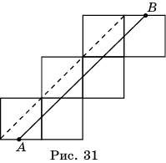
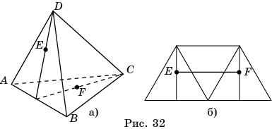
Задача 57. Найдите кратчайший путь по поверхности правильного тетраэдра ABCD (рис. 32, а), соединяющий точки E и F, расположенные на высотах боковых граней в 7 см от соответствующих вершин тетраэдра. Ребро тетраэдра равно 20 см.
Решение. Рассмотрим развертку трех граней тетраэдра (рис. 32, б). Кратчайшим путем будет отрезок, соединяющий точки E и F. Его длина равна 20 см.
Задача 58. На ребре тетраэдра сидит муха. Она хочет проползти по каждой его грани и вернуться в исходную точку. Укажите кратчайший путь мухи и найдите его длину, если ребро тетраэдра равно 1.
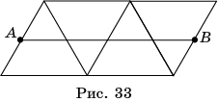
Решение. Воспользуемся разверткой тетраэдра (рис. 33). Точки A и B представляют одну и ту же точку на ребре тетраэдра. Кратчайшим путем, их соединяющим, является отрезок AB. Его длина равна 2.
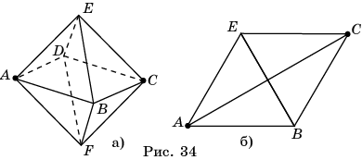
Задача 59. Найдите кратчайший путь по поверхности единичного октаэдра ABCDEF (рис. 34, а), соединяющий вершины A и C.

Рассмотрим развертку двух граней октаэдра (рис. 34, б). Кратчайшим путем, соединяющим точки A и C, будет отрезок AC. Его длина равна .
Задача 60. В вершине тетраэдра сидит муха. Она хочет проползти по каждому ребру и вернуться в исходную точку. Укажите кратчайший путь мухи и найдите его длину, если ребро тетраэдра равно 1.
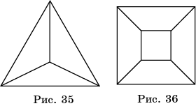
Решение. Граф, образованный ребрами тетраэдра, изображен на рисунке 35. Он не является уникурсальным, так как в каждой из четырех его вершин сходится три ребра. Для того, чтобы обойти все ребра и вернуться в исходную точку придется, по крайней мере, два ребра пройти дважды. Таким образом, длина кратчайшего пути равна 8.

Задача 61. В вершине куба сидит муха. Она хочет проползти по каждому ребру и вернуться в исходную точку. Укажите кратчайший путь мухи и найдите его длину, если ребро куба равно 1.
Решение. Граф, образованный ребрами куба, изображен на рисунке 36. Он не является уникурсальным, так как в каждой из восьми его вершин сходится три ребра. Для того, чтобы обойти все ребра и вернуться в исходную точку придется, по крайней мере, четыре ребра пройти дважды. Таким образом, длина кратчайшего пути равна 16.
Задача 62. Какого наименьшего периметра должно быть веревочное кольцо, чтобы через него прошел единичный: а) тетраэдр; б) октаэдр; в) куб; г) икосаэдр; д) додекаэдр?
Решение. а) Из решения задачи 58 следует, что все замкнутые пути по поверхности тетраэдра, состоящие из четырех отрезков, параллельных ребрам тетраэдра, имеют длину, равную двум. Таким образом, наименьший периметр веревочного кольца равен 2; Аналогичным образом, б) 3; в) 4; г) 5; д) .
Задача 63. Какое наибольшее ребро может быть у правильного тетраэдра, помещающегося в единичном кубе?
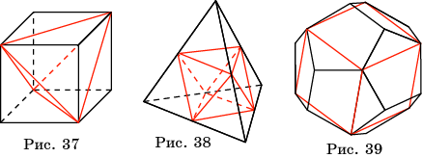
Ответ. . Соответствующее расположение тетраэдра в кубе показано на рисунке 37.

Задача 64. Какое наибольшее ребро может быть у октаэдра, помещающегося в единичном тетраэдре?
Ответ. . Соответствующее расположение октаэдра в тетраэдре показано на рисунке 38.
Задача 65. Какое наибольшее ребро может быть у куба, помещающегося в единичном додекаэдре?
Ответ. . Соответствующее расположение куба в додекаэдре показано на рисунке 39.
Задача 66. Какое наибольшее ребро может быть у тетраэдра, помещающегося в единичном додекаэдре?
Ответ. Вершины искомого тетраэдра находятся в вершинах куба, вписанного в додекаэдр на рисунке 39.
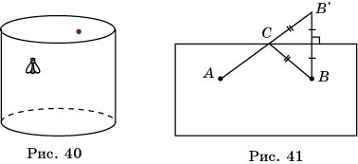
Задача 67. На внутренней стенке цилиндрической банки в трех сантиметрах от верхнего края висит капля меда, а на наружной стенке, в диаметрально противоположной точке сидит муха (рис. 40). Найдите кратчайший путь, по которому муха может доползти до меда. Радиус основания банки равен 10 см.

Решение. Рассмотрим развертку боковой поверхности цилиндра (рис. 41). Обозначим B’ точку, симметричную B относительно стороны прямоугольника, C – точка этой стороны с AB’. Путь ACB будет искомым, и его длина равна
Задача 68. Найдите радиус основания и высоту цилиндра, наибольшей площади боковой поверхности, вписанного в сферу радиуса R.
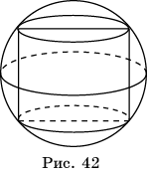
Решение. Заметим, что площадь боковой поверхности цилиндра будет наибольшей в случае, если наибольшую площадь имеет его осевое сечение (рис. 42). При этом, осевое сечение является прямоугольником, вписанным в окружность радиуса R. Воспользуемся результатом задачи 37 о том, что из всех прямоугольников, вписанных в окружность, наибольшую площадь имеет квадрат. Из этого следует, что высота цилиндра равна удвоенному радиусу основания и равна .

Среди экстремальных задач выделяются, так называемые, задачи оптимизации. Среди них:
транспортная задача о составлении оптимального способа перевозок грузов;
задача о диете, т.е. о составлении наиболее экономного рациона питания, удовлетворяющего определенным медицинским требованиям;
задача составления оптимального плана производства;
задача рационального использования посевных площадей и т.д.
Несмотря на различные содержательные ситуации в этих задачах, математические модели, их описывающие, имеют много общего, и все они решаются одним и тем же методом, разработанным отечественным математиком Л.В. Канторовичем (1912-1986).
В качестве примера задачи оптимизации рассмотрим упрощенный вариант транспортной задачи.
Задача 69. Пусть на четыре завода З₁, З₂, З₃, З₄ требуется завезти сырье одинакового вида, которое хранится на двух складах С₁, С₂. Потребность данных заводов в сырье каждого вида указана в таблице 1, а расстояние от склада до завода - в таблице 2. Требуется найти наиболее выгодный вариант перевозок, т. е. такой, при котором общее число тонно-километров наименьшее.
Таблица 1
Наличие сырья, (в т) на складе |  | Потребность в сырье, (в т) на заводе
С₁ | С₂ | З₁ | З₂ | З₃ | З₄
20 | 25 | 8 | 10 | 12 | 15

Таблица 2
Склад | Расстояние (в км) от склада до завода
Склад | З₁ | З₂ | З₃ | З₄
C₁ | 5 | 6 | 4 | 10
С₂ | 3 | 7 | 3 | 7
Для решения этой задачи, в первую очередь, проанализируем ее условие и переведем его на язык математики, т. е. составим математическую модель. Для этого количество сырья, которое нужно перевезти со склада С₁ на заводы З₁, З₂, З₃, обозначим через x, y и z соответственно. Тогда на четвертый завод с этого склада нужно будет перевезти 20 - x – y - z сырья в тоннах, а со второго склада нужно будет перевезти соответственно 8 - x, 10 - y, 12 - z, x + y + z - 5 сырья в тоннах. Запишем эти данные в таблицу 3.
Таблица 3
Склад | Кол-во сырья (в т), перевезенное на заводы
 | З₁ | З₂ | З₃ | З₄
С₁ | x | y | z | 20 – x – y - z
С₂ | 8 - x | 10 - y | 12 - z | x + y + z - 5
Поскольку все величины, входящие в эту таблицу, должны быть неотрицательными, получим следующую систему неравенств
$\begin{aligned}\left\{x≥0,y≥0,z≥0, | \right.\left\{8−x≥0, \text{10}−y≥0, \text{12}−z≥0, | \right.\left\{\text{20}−x−y−z≥0, | \right.\end{aligned}$
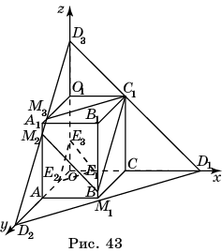
Эта система неравенств определяет некоторый многогранник. Для того чтобы его построить, изобразим сначала многогранник, определяемый первой и второй строкой данной системы. На рисунке 43 это параллелепипед OABCO₁A₁B₁C₁. Уравнение 20 - x - y - z = 0 определяет плоскость D₁D₂D₃, которая, пересекая параллелепипед, образует многоугольник M₁M₂M₃C₁. Уравнение x + y + z - 5 = 0 определяет плоскость, которая пересекает параллелепипед и образует в нем треугольник E₁E₂E₃. На многограннике M₁M₂M₃C₁CBAE₁E₂E₃O₁, где M₁(8,10,2), M₂(0,10,10), M₃(0,8,12), C₁(8,0,12), C(8,0,0), B(8,10,0), A(0,10,0), E₁(5,0,0), E₂(0,5,0), E₃(0,0,5), O₁(0,0,12), выполняются все условия данной системы. Назовем его многогранником ограничений.

Для нахождения общего числа тонно-километров умножим расстояния от складов до заводов на перевозимое количество сырья и полученные результаты сложим. Общее число тонно-километров выражается формулой:
5x + 6y + 4z + 10(20 - x - y - z) + 3(8 - x) + 7(10 - y) +
+ 3(12 - z) + 7(x + y + z - 5) = 295 - x - 4y - 2z.
Таким образом, задача сводится к отысканию наименьшего значения функции F = 295 - x - 4y - 2z на многограннике ограничений. Для этого достаточно найти наибольшее значение функции f = x + 4y + 2z. Тогда F_{min} = 295 - f_{max}.
Используя геометрические соображения, докажем, что линейная функция вида ax + by + cz (c > 0) принимает свое наибольшее значение на многограннике в одной из его вершин.
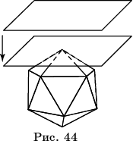
Зафиксируем какое-нибудь значение d функции ax + by + cz. Тогда уравнение ax + by + cz = d задает плоскость в пространстве, которая характеризуется тем, что во всех ее точках данная линейная функция принимает значение d. В точках, расположенных выше этой плоскости, она принимает значения, большие d, а в точках, расположенных ниже этой плоскости - значения, меньшие d. Если число d выбрать достаточно большим, то плоскость ax + by + cz = d расположится выше многогранника. Будем опускать эту плоскость, уменьшая значения d, до тех пор, пока она не соприкоснется с многогранником. Такое касание произойдет при некотором d₀ - в какой-нибудь вершине многогранника (рис. 44), или по какому-нибудь его ребру, или по какой-нибудь его грани.

В точках касания линейная функция принимает значение d₀, и, поскольку все остальные точки многогранника лежат ниже плоскости, значения линейной функции в этих точках меньше d₀. Таким образом, d₀ - искомое наибольшее значение. Поэтому для нахождения наибольшего значения линейной функции на многограннике, достаточно вычислить значения функции в вершинах многогранника и выбрать из них наибольшее. Вычислим значение функции f = x + 4y + 2z в вершинах многогранника ограничений: f(M₁) = 52, f(M₂) = 60, f(M₃) = 56, f(C₁) = 32, f(C) = 8, f(B) = 48, f(A) = 40, f(E₁) = 5, f(E₂) = 20, f(E₃) = 10, f(O₁) = 24.
Легко видеть, что максимальное значение функции f равно 60. Тогда F_{min} = 295 - 60 = 235. Это значение функция F принимает в точке M₂(0,10,10).
Таким образом, наиболее выгодный вариант перевозок задается таблицей 4.

Таблица 4

Склад | Кол-во сырья (в т), перевезенное на заводы
 | З₁ | З₂ | З₃ | З₄
С₁ | 0 | 10 | 10 | 0
С₂ | 8 | 0 | 2 | 15

Заметим, что число независимых переменных в этой задаче было равно трем, и поэтому в процессе ее решения получился многогранник. Если бы число независимых переменных равнялось двум, то получился бы многоугольник. В реальных задачах число независимых переменных значительно больше трех, и для получения геометрической интерпретации этих задач требуется рассмотрение n-мерного пространства и n-мерных многогранников с очень большим n. При решении таких задач используются электронно-вычислительные машины.
Таким образом, хотя пространственные свойства окружающего нас мира хорошо описываются геометрическим трехмерным пространством, потребности практической деятельности человека приводят к необходимости рассмотрения пространств большей размерности, которые изучаются в специальном разделе математики - многомерной геометрии.

Литература
1. Б. Делоне и О. Житомирский. Задачник по геометрии. – М.: Государственное издательство технико-теоретической литературы, 1950.
2. Прасолов В.В. Задачи по планиметрии. – Части I, II. – М.: Наука, 1986.
3. Прасолов В.В., Шарыгин И.Ф. Задачи по стереометрии. – М.: Наука, 1989.
4. Шклярский Д.О., Ченцов Н.Н., Яглом И.М. Избранные задачи и теоремы элементарной математики. Часть 2. Геометрия (Планиметрия). – М.: Государственное издательство технико-теоретической литературы, 1952.
5. Шклярский Д.О., Ченцов Н.Н., Яглом И.М. Избранные задачи и теоремы элементарной математики. Геометрия (стереометрия). – 2-е изд. – М.: Государственное издательство технико-теоретической литературы, 1954.
6. Шклярский Д.О., Ченцов Н.Н., Яглом И.М. Геометрические неравенства и задачи на максимум и минимум. – М.: Наука, 1970.
7. И.М.Смирнова, В.А.Смирнов. Геометрия: Учебник для 7-9 классов общеобразовательных учреждений. – М.: Мнемозина, 2005.
8. И.М.Смирнова, В.А.Смирнов. Геометрия: Учебник для 10-11 классов общеобразовательных учреждений. – М.: Мнемозина, 2003.

